Приложение А

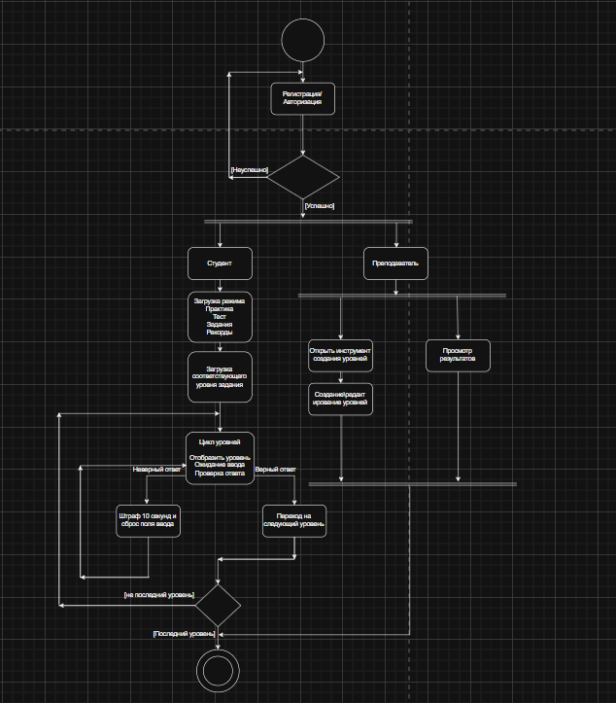Диаграмма деятельности

Рисунок 1 – Диаграмма деятельности